**MANUAL DE USUARIO**

**SISTEMA DE SEGUIMIENTO DE DOCUMENTOS MUNICIPALES.**

**ILUSTRE MUNICIPALIDAD DE PENCAHUE.**

|  |  |
| --- | --- |
|  | RepoEstado **v1.0** |
|  | 27-02-2020 |

Contenido

1. Introducción. 3

2. Módulos del sistema. 4

3. Iniciar Sesión. 4

4. Menú de Usuario. 6

4.1 Enviar documentos 7

4.2 Recibir Documento 10

4.3 Terminar Documento. 11

4.4 Mis Documentos 12

# Introducción.

El presente manual tiene por objetivo ser una guía de ayuda en el uso del sistema de seguimiento de documentos RepoEstado, fue creado con la finalidad de agilizar los procesos de obtención de información, respecto de los diversos documentos que se generan en los distintos departamentos, determinar de forma oportuna y rápida la ubicación, demora de los documentos como principal función.

El sistema ha sido diseñado para ser utilizado en una plataforma web, esto quiere decir que su uso es a través del navegador (1. Google Chrome) Programa que es usado para navegar por internet o ingresar a distintas paginas (Facebook.com, Youtube.com, Mpencahue.cl, etc..) ingresando una ruta URL dentro del navegador para acceder al sistema RepoEstado.

|  |  |
| --- | --- |
| **Nombre** | **Descripción** |
| 1. Google Chrome: Navegador web |  |

Para su ejecución se recomienda utilizar un entorno como Windows, en sus distintas versiones, 7, 8, 10.

Los usuarios del sistema deberán estar familiarizados con los siguientes aspectos básicos.

* Uso del mouse (Ratón).
* Manejo de Vistas (Ventanas del Computador).
* Uso de botones (Al hacer clic, ocurre una reacción).
* Manejo de computación nivel Básico.

Cada usuario deberá contar con un usuario y contraseña, que corresponderán a su RUT y Contraseña especificada por el usuario. Ej. (Usuario: “15.123.123-5” Contraseña: “mpencahue961”, estos datos son ficticios a modo de ejemplo).

# Módulos del sistema.

El sistema cuenta con los siguientes Módulos.

* Iniciar Sesión.
* Menú Principal.
* Enviar Documentos.
* Recibir Documentos.
* Terminar Documentos.
* Mis Documentos.
* Usuarios.
  + Lista de Usuarios.
* Departamentos.
  + Lista de Departamentos.
* Buscar Documentos.
  + Buscar Documento por Código.
* Documentos Pendientes.
* Perfil.

# Iniciar Sesión.

Cada usuario del sistema RepoEstado, tiene acceso al sistema, Usuarios y Administradores, ambos comparten la misma forma de Inicio de Sesión, Utilizando sus credenciales de RUT y Contraseña.

Para ingresar se debe acceder en el navegador Google Chrome a la siguiente dirección URL “http://192.168.1.35/RepoEstado”, debe escribir esta dirección en su navegador Google Chrome.

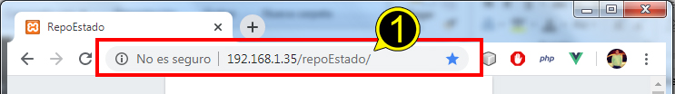

|  |  |  |  |  |
| --- | --- | --- | --- | --- |
| **N°** | **Nombre** |  |  | **Descripción** |
| 1 | URL | **:** |  | Clic con el Mouse e ingresar con el teclado, 192.168.1.35/RepoEstado/ |

Luego de ingresar la URL aparecerá la siguiente imagen.

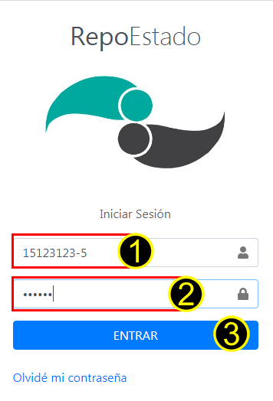

|  |  |  |  |  |
| --- | --- | --- | --- | --- |
| **N°** | **Nombre** |  |  | **Descripción** |
| **1** | RUT | **:** |  | **Clic sobre el cuadro, e ingresar su RUT**.  Ej. (15123123-5, 15.123.123-5, 151231235). Es necesario el RUT completo incluyendo el digito verificador. |
| **2** | CONTRASEÑA | **:** |  | **Clic sobre el cuadro, e ingresar su Contraseña**.  Nota: Ej. (mpencahue007). Si su contraseña contiene Mayúsculas, verifique el botón Bloq Mayús, si contiene números, verifique el Boton Bloq Num, |
| **3** | ENTRAR | **:** |  | Clic izquierdo sobre el cuadro azul para ingresar al sistema. |

El sistema enviará un mensaje si fue exitoso el inicio de sesión, posterior a esto ingresara en el menú principal de usuario.

# Menú de Usuario.

Luego de iniciar sesión en el sistema,

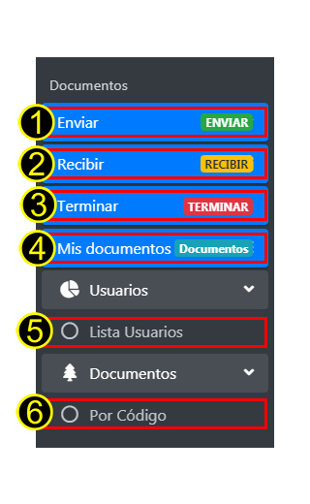

|  |  |  |  |  |
| --- | --- | --- | --- | --- |
| **N°** | **Nombre** |  |  | **Descripción** |
| **1** | ENVIAR |  |  | **Clic sobre el cuadro para ir a la vista de envíos de documentos**, o crear Documento en el sistema. |
| **2** | RECIBIR | **:** |  | **Clic sobre el cuadro, para ir a la vista de recepción de documentos**. |
| **3** | TERMINAR | **:** |  | **Clic sobre el cuadro, para ir a la vista de terminar documento.** |
| **4** | MIS DOCUMENTOS |  |  | **Clic sobre el cuadro, para ir a la vista de mis documentos**, en dónde aparecerán los documentos almacenados recibidos o enviados. |
| **5** | LISTA USUARIOS |  |  | **Clic sobre el cuadro para ir a la lista de usuarios**, se desplegará información de los usuarios. |
| **6** | BUSCAR POR CODIGO |  |  | **Clic sobre el cuadro para ir a la vista de buscar por código**, dónde podrás ingresar el código para buscar un documento. |

# Enviar documentos

En este módulo es en dónde se podrán crear los documentos que se registrarán en el sistema. Los documentos están divididos en 2 ramas principalmente:

* **Decreto, Oficio, Resolución**: Estos documentos se crean con sus respectivos datos, sin especificar hacia quien va dirigida, estos documentos se reciben de forma consecutiva por los distintos interesados, además este documento tiene que ser finalizado una vez que se reciba el último documento.
* **Memorando, Circular, Otros**: Estos documentos se crean con sus respectivos datos, especificando particularmente quienes son los destinatarios, precisando departamentos completos o usuarios en particular, al momento de aceptación de un documento éste se da por finalizado.

Después de enviar un documento, el sistema generará un documento en PDF, el que debe ser impreso y anexado a la documentación física, para posteriormente ser escaneada al momento de recepción de un documento.

**Decreto, Oficio y Resolución.**

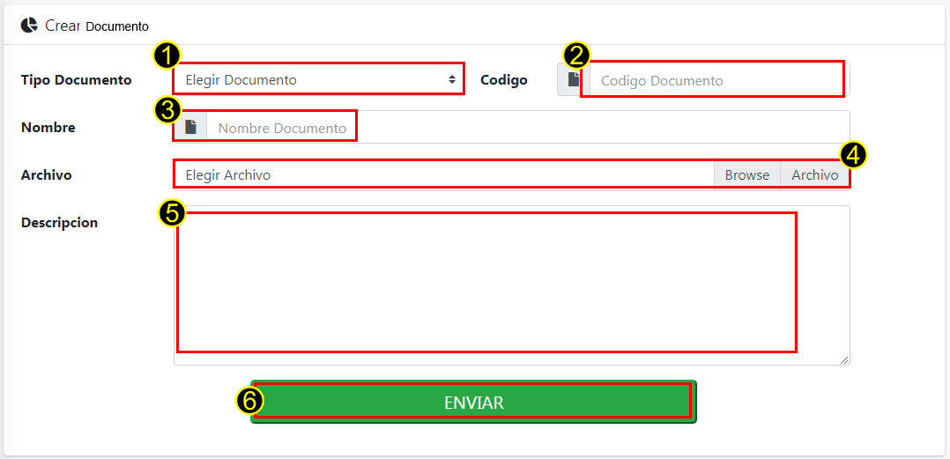

|  |  |  |  |  |
| --- | --- | --- | --- | --- |
| **N°** | **Nombre** |  |  | **Descripción** |
| **1** | ELEGIR DOCUMENTO |  |  | **Clic sobre el cuadro para seleccionar el tipo de documento**. |
| **2** | CODIGO DOCUMENTO | **:** |  | **Clic sobre el cuadro, para ingresar algún código de documento especifico si es necesario**. |
| **3** | NOMBRE DOCUMENTO | **:** |  | **Clic sobre el cuadro, para ingresar el nombre del documento.** |
| **4** | ELEGIR ARCHIVO |  |  | **Clic sobre el cuadro, para seleccionar el archivo asociado al documento que se desea enviar**, Los documentos seleccionados pueden ser de tipo Word (.doc, docx.), PDF (.pdf), Texto (.txt). |
| **5** | DESCRIPCION |  |  | **Clic sobre el cuadro para ingresar una descripción del documento**. |
| **6** | ENVIAR |  |  | **Clic sobre el cuadro para ingresar un documento al sistema**. El sistema enviará un mensaje avisando si la operación salió correcta. |

**Memorando, Circular y Otros.**

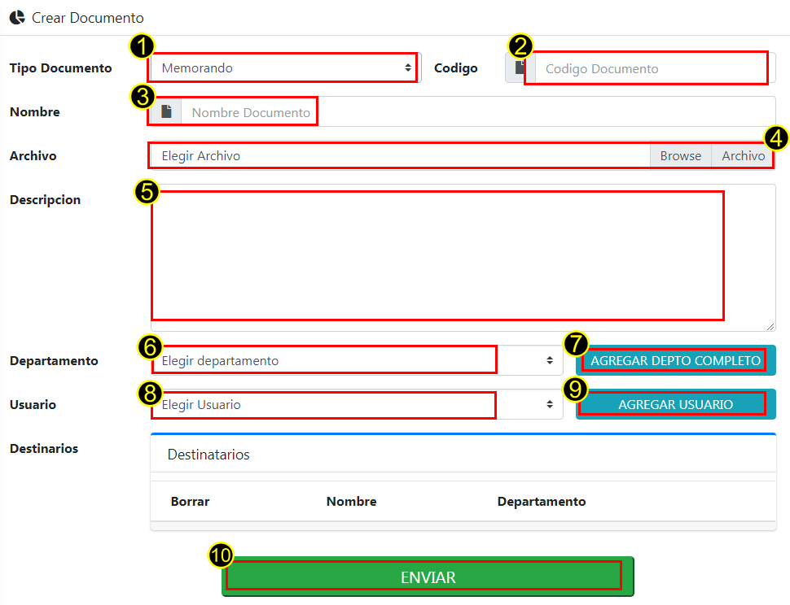

|  |  |  |  |  |
| --- | --- | --- | --- | --- |
| **N°** | **Nombre** |  |  | **Descripción** |
| **1** | ELEGIR DOCUMENTO |  |  | **Clic sobre el cuadro para seleccionar el tipo de documento**. |
| **2** | CODIGO DOCUMENTO | **:** |  | **Clic sobre el cuadro, para ingresar algún código de documento especifico si es necesario**. |
| **3** | NOMBRE DOCUMENTO | **:** |  | **Clic sobre el cuadro, para ingresar el nombre del documento.** |
| **4** | ELEGIR ARCHIVO |  |  | **Clic sobre el cuadro, para seleccionar el archivo asociado al documento que se desea enviar**, Los documentos seleccionados pueden ser de tipo Word (.doc, docx.), PDF (.pdf), Texto (.txt). |
| **5** | DESCRIPCION |  |  | **Clic sobre el cuadro para ingresar una descripción del documento**. |
| **6** | ELEGIR DEPARTAMENTO |  |  | **Clic sobre el cuadro para elegir un departamento.** |
| **7** | AGREGAR DEPARTAMENTO |  |  | **Clic sobre el botón para agregar un departamento completo como destinatario.** |
| **8** | ELEGIR USUARIO |  |  | **Clic sobre el cuadro para elegir un usuario del departamento antes seleccionado.** (es necesario elegir un departamento del respectivo usuario). |
| **9** | AGREGAR USUARIO |  |  | **Clic sobre el botón para agregar un usuario como destinatario.** |
| **10** | ENVIAR DOCUMENTO |  |  | **Clic sobre el cuadro para ingresar un documento al sistema**. El sistema enviará un mensaje avisando si la operación salió correcta. |

# Recibir Documento

En este módulo es en dónde se podrán recibir los documentos, para ello se debe tener el documento PDF con el código de barra que está anexado a los documentos originales físicos, este documento PDF debe ser escaneado con la Pistola Lectora Códigos de Barra, de esta forma la persona quien entrega el documento se asegura que fue recibido correctamente, desde ese momento empieza a correr el tiempo de tenencia del documento.



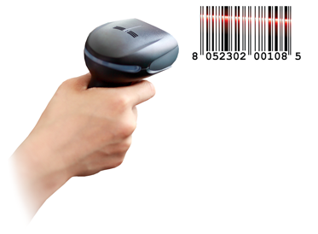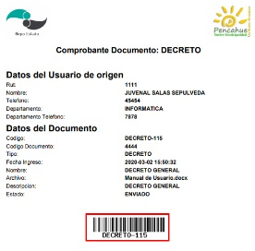

**¡¡¡DOCUMENTO RECIBIDO CON ÉXITO!!!**

**Recibir Documento**

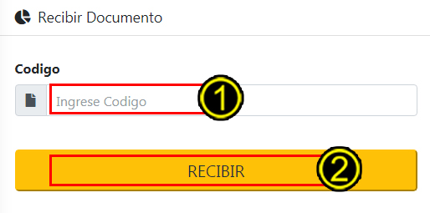

|  |  |  |  |  |
| --- | --- | --- | --- | --- |
| **N°** | **Nombre** |  |  | **Descripción** |
| **1** | INGRESAR CODIGO |  |  | **Clic sobre el cuadro, luego con la Pistola de códigos de Barra, escanear el código del documento PDF, este generará un código.** El código ingresado se aceptará automáticamente, y el sistema devolverá un mensaje si es que fue aceptado el código, si tuvo algún error, o si el código ya está ingresado. |
| **2** | RECIBIR DOCUMENTO | **:** |  | **En caso que el documento no sea aceptado, hacer Clic en el botón Recibir.** |

# Terminar Documento.

Los documentos **Oficio, Resolución y Decreto**, tienen que ser terminados en este módulo, para terminar el ciclo de dichos documentos y cerrar el tiempo contable.

**Terminar Documento**

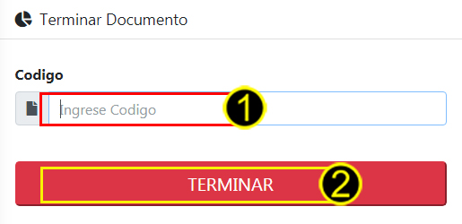

|  |  |  |  |  |
| --- | --- | --- | --- | --- |
| **N°** | **Nombre** |  |  | **Descripción** |
| **1** | INGRESAR CODIGO |  |  | **Clic sobre el cuadro, luego con la Pistola de códigos de Barra, escanear el código del documento PDF, este generará un código.** |
| **2** | TERMINAR | **:** |  | **Clic en el botón Terminar,** de esta manera el documento se dará por terminado, el sistema enviará un mensaje acusando estado del documento. |

# Mis Documentos

Los documentos enviados y recibidos, se almacenan en el módulo de **Mis Documentos,** en esta sección podremos ver la traza cronológica de cada documento intervenido por el usuario, obteniendo información sobre tiempo, documento y persona involucrada en dicho documento.

**Mis Documentos**

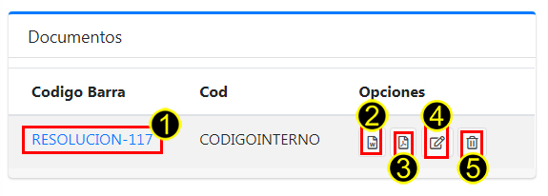

|  |  |  |  |  |
| --- | --- | --- | --- | --- |
| **N°** | **Nombre** |  |  | **Descripción** |
| **1** | HISTORIAL CRONOLOGICO |  |  | **Clic sobre el texto, luego aparecerá una vista, con el orden cronológico de la recepción de los documentos,** especificando usuarios y tiempos estimados. |
| **2** | DOCUMENTO WORD | **:** |  | **Clic sobre el icono Word,** aparece una vista en dónde se podrá descargar el documento inicial anexado por sistema. |
| **3** | DOCUMENTO PDF |  |  | **Clic sobre el icono PDF,** éste descarga el documento PDF con el código de barra. |
| **4** | AGREGAR ARCHIVO |  |  | **Clic sobre el icono,** habilita la opción de agregar documentos o anexar información adicional. |
| **5** | ELIMINAR DOCUMENTO |  |  | **Clic sobre el basurero,** elimina un documento del sistema. |

# Lista Usuarios

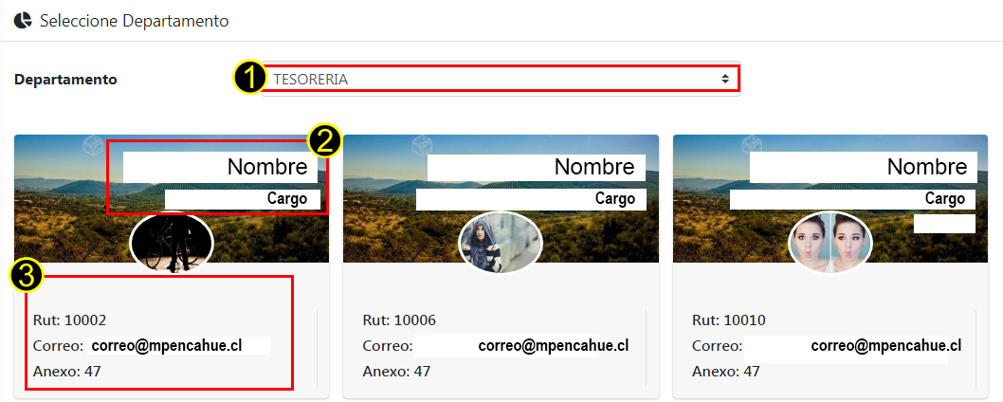

|  |  |  |  |  |
| --- | --- | --- | --- | --- |
| **N°** | **Nombre** |  |  | **Descripción** |
| **1** | DEPARTAMENTO |  |  | **Clic sobre el cuadro y seleccionar el departamento,** luego se desplegará una lista de usuarios que pertenecen al departamento seleccionado. |
| **2** | DATOS DE USUARIO | **:** |  | En esta área se especifica datos del usuario como el Nombre y el Cargo que pertenece. |
| **3** | DESCRIPCIÓN DE USUARIO |  |  | En esta área se visualiza datos del usuario como Rut, Correo y Anexo. |

# Buscar por Código.

La sección documentos por Código, facilita la búsqueda de documentos, ingresando sólo el código de barra, generado en el documento PDF.

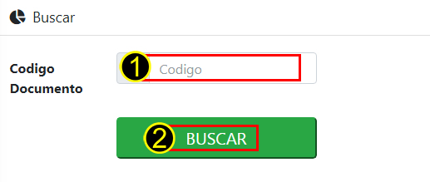

|  |  |  |  |  |
| --- | --- | --- | --- | --- |
| **N°** | **Nombre** |  |  | **Descripción** |
| **1** | CODIGO DE BARRA |  |  | **Clic sobre el cuadro e ingresar el código de barra o bien, pistolear el código del documento PDF a buscar**. |
| **2** | BUSCAR | **:** |  | **Clic sobre el botón para iniciar búsqueda del documento seleccionado.** |